
Colegio Nuestro Tiempo - R.B.D.: 14.507-6
Profesoras: Francisca Lizama/
Educadora Diferencial: Javiera Marambio
Matemática
3° Básico
9° semana

Nombre______________________________________________________ Fecha___________________

CORREOS ELECTRÓNICOS | Tía Francisca : profefranciscalizama@gmail.com
OBJETIVOS DE APRENDIZAJE | OA_3 -Comparar y ordenar números naturales hasta 1 000, utilizando la recta numérica o la tabla posicional de manera manual.

Queridos estudiantes una semana más a distancia, les enviamos un gran abrazo.
No olviden enviar un correo para retroalimentarnos de sus experiencias, aclarar dudas y mantenernos más cerca. ¡Los extrañamos!

Actividad

1.- Lee con atención para realizar las siguientes actividades.

¿Cuál es el número anterior y posterior?

El NÚMERO ANTERIOR es el que está ANTES del número que te indican.

Como en el ejemplo: el número 11 es el número anterior a 12

- El NÚMERO POSTERIOR es el número que SIGUE del número que te indican.

Como en el ejemplo en este caso 13 es el número posterior a 12.

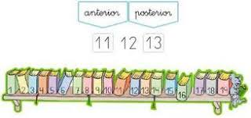

Actividad

1.- Completa :
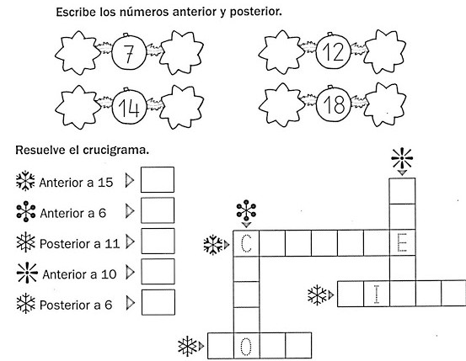

- Anterior, entre y posterior.

2.- Completa las siguientes tablas con las indicaciones que se señalan en cada tabla:

Ejemplo:

PAR  ANTERIOR |  |  | PAR  ENTRE |  |  |  | PAR  POSTERIOR
12 | 14 |  | 24 | 26 | 28 |  | 19 | 21
 | 25 |  | 32 |  | 36 |  | 35
 | 36 |  | 21 |  | 23 |  | 26
 | 12 |  | 29 |  | 31 |  | 17
 | 29 |  | 64 |  | 68 |  | 14

3.- Números hasta el 300
Escribe los números que faltan para completar la tabla

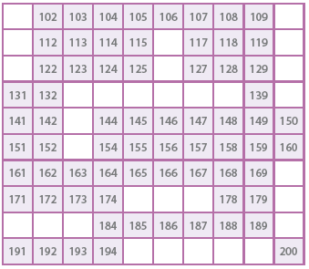

LEE CON ANTENCIÓN PARA CONTINUAR LOS EJERCICIOS

¿Qué son los números pares e impares?
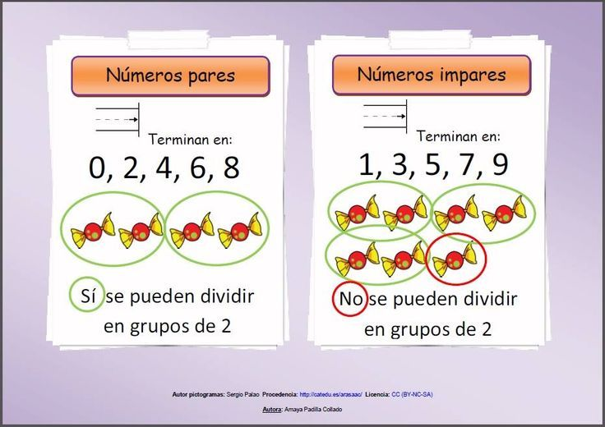

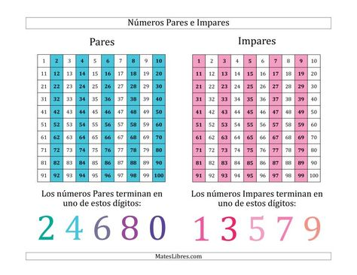

2.- Anterior, entre y posterior de cada número.

Completa las siguientes tablas con las indicaciones que se señalan en cada tabla.
Sigue el ejemplo:

IMPAR  ANTERIOR |  |  | IMPAR  ENTRE |  |  |  | IMPAR  POSTERIOR
7 | 9 |  | 28 | 26 | 30 |  | 99 | 101
 | 27 |  | 44 |  | 46 |  | 25
 | 30 |  | 71 |  | 75 |  | 18
 | 19 |  | 47 |  | 51 |  | 47
 | 28 |  | 16 |  | 18 |  | 19
 | 59 |  | 25 |  | 29 |  | 10

3.- Completa la tabla
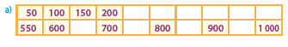
b) ¿Cuál es la regla de formación que siguen los números de la secuencia?

________________________________________________________________________________________

4.-
Números hasta el 600
Escribe los números que faltan para completar la tabla

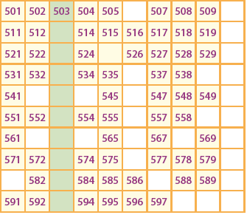

5.- Anterior, entre y posterior.

Completa las siguientes tablas con las indicaciones que se señalan en cada tabla:

PAR  ANTERIOR |  |  | PAR ANTERIOR  IMPAR SIGUIENTE |  |  |  | IMPAR  POSTERIOR
96 | 99 |  | 16 | 17 | 19 |  | 69 | 71
 | 85 |  |  | 46 |  |  | 15
 | 38 |  |  | 82 |  |  | 75
 | 17 |  |  | 35 |  |  | 67
 | 49 |  |  | 40 |  |  | 25

